День Пионерии: Пионерии исполнился 91 год!
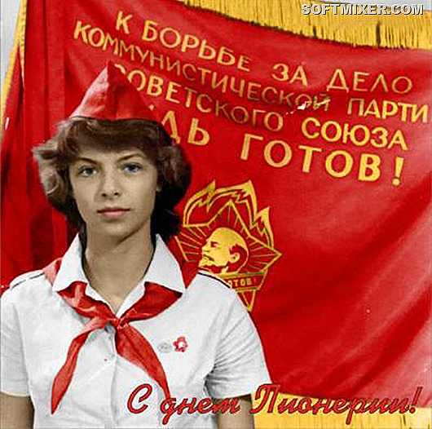
19 мая — День пионерии, переставший быть официальным праздником после распада СССР. На смену единой пионерской организации пришли сотни, но в некоторых из них торжественное вступление новичков в ряды объединения до сих пор приурочено к этому дню.
В, рухнувшем не столь давно, СССР 19 мая праздновался всегда день Пионерии. Все мы помним как нас в индивидуальном порядке, открытым голосованием на сборе пионерского отряда принимали в пионеры, как мы на пионерской линейке давали Торжественное обещание пионера Советского Союза и после этого старший пионер вручал нам красный пионерский галстук и пионерский значок. Это было тогда весьма значимо для каждого…
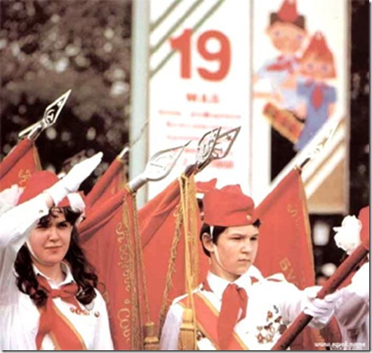
В СССР пионерская организация была образована решением Всероссийской конференции комсомола 19 мая 1922 года. До 1924 года пионерская организация носила имя Спартака, а после смерти Ленина получила его имя.
В пионерскую организацию принимали школьников в возрасте от 9 до 14 лет. Прием осуществлялся индивидуально, открытым голосованием на сборе пионерского отряда или дружины (если она не делится на отряды), действующих в общеобразовательной школе и школе-интернате.
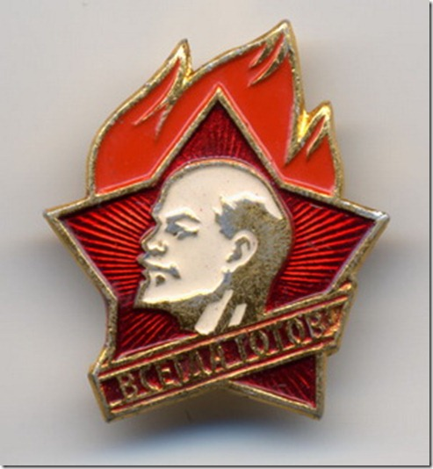
Вступивший в пионерскую организацию на пионерской линейке давал Торжественное обещание пионера Советского Союза. Коммунист, комсомолец или старший пионер вручал ему красный пионерский галстук и пионерский значок.
Как правило, в пионеры принимали в торжественной обстановке во время коммунистических праздников в памятных историко-революционных местах, чаще всего 22 апреля возле памятника В. И. Ленину.
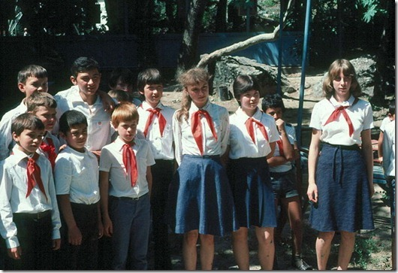
Торжественное обещание пионера Советского Союза:
«Я, (фамилия, имя), вступая в ряды Всесоюзной пионерской организации имени Владимира Ильича Ленина, перед лицом своих товарищей торжественно обещаю: горячо любить и беречь свою Родину, жить, как завещал великий Ленин, как учит Коммунистическая партия, как требуют Законы пионеров Советского Союза».
Торжественный прием в пионеры:
Девиз пионеров: Объявленная цель пионерской организации: воспитывать юных борцов за дело Коммунистической партии Советского Союза. Она выражена в девизе Всесоюзной пионерской организации имени В. И. Ленина. На призыв: «Пионер, к борьбе за дело Коммунистической партии Советского Союза будь готов!» — следует ответ: «Всегда готов!»
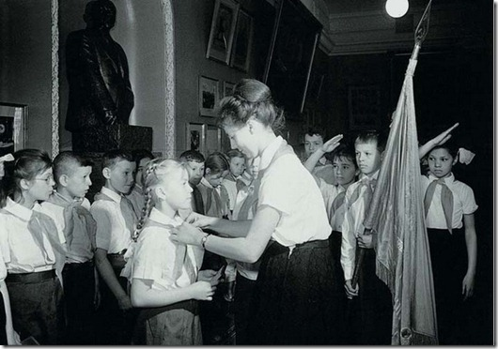
Гимн пионерии:
Гимном пионерской организации считается «Марш юных пионеров» — советская пионерская песня, написанная в 1922 году двумя комсомольцами — пианистом Сергеем Кайдан-Дешкиным и поэтом Александром Жаровым:
Взвейтесь кострами, синие ночи,
Мы Пионеры — дети рабочих!
Близится время светлых годов,
Клич пионеров — всегда будь готов!
Радостным шагом, с песней весёлой,
Мы выступаем за Комсомолом,
Близится время светлых годов,
Клич пионеров — всегда будь готов!
Мы поднимаем красное знамя,
Дети рабочих — смело за нами!
Близится время светлых годов,
Клич пионеров — всегда будь готов!
Взвейтесь кострами, синие ночи,
Мы Пионеры — дети рабочих!
Близится время светлых годов,
Клич пионеров — всегда будь готов!
Повязывание пионерского галстука при приеме в пионеры:
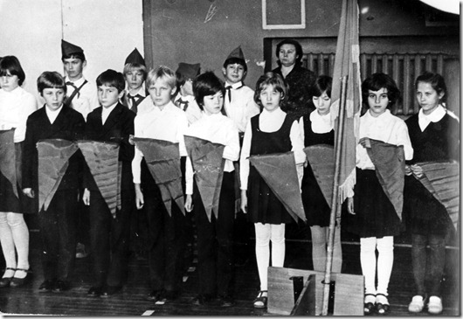
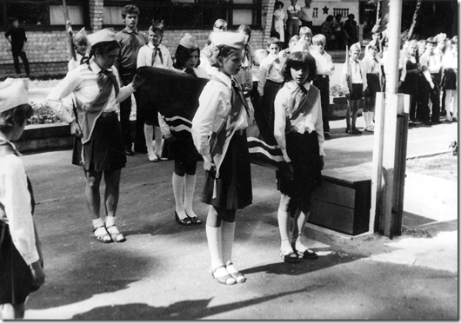

Пионерская форма:
В обычные дни совпадала со школьной формой, дополнявшейся пионерской символикой — красным галстуком и пионерским значком. В торжественных случаях (праздники, приветствия на партийных и комсомольских форумах, встреча иностранных делегаций и т. п.) надевалась парадная форма, которая включала в себя:
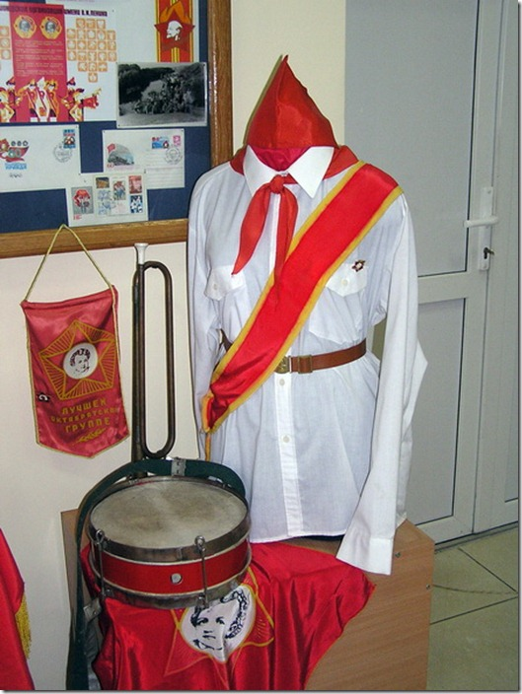
Важнейшими пионерскими атрибутами были дружинное знамя, отрядные флажки, горн и барабан, которые сопровождали все торжественные пионерские ритуалы.
В каждой пионерской дружине имелась пионерская комната, где хранились соответствующие атрибуты и проходили заседания совета дружины. В пионерской комнате, как правило, оформлялась ритуальная стойка с пионерскими атрибутами, ленинский уголок и уголок интернациональной дружбы.
В школе и в классах пионерами выпускались и вывешивались рукописного оформления дружинные и отрядные стенгазеты.
